

大祥融媒讯：  
    
 （ 通讯员  区妇联 ）为进一步提高青少年的法制意识，加强青少年禁毒知识教育，增强广大青少年识毒、防毒、拒毒能力。在“6.26国际禁毒日”来临之际，6月24日下午，共青团大祥区委联合区妇联在大祥区第一实验中学开展“法制、禁毒、心理健康知识”进校园巡回报告会。

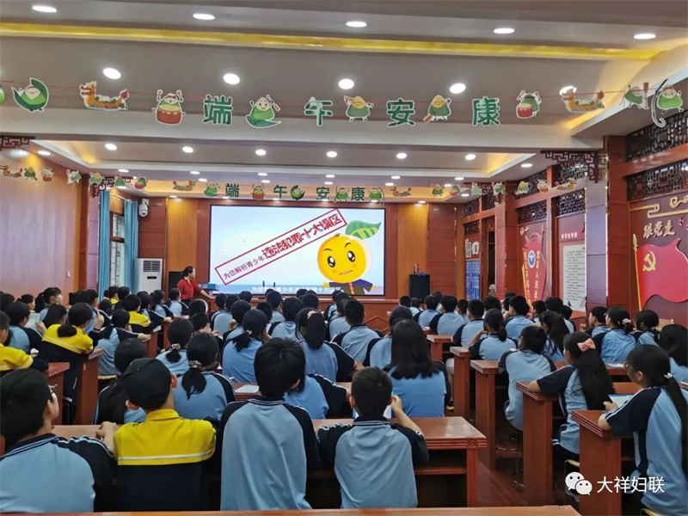

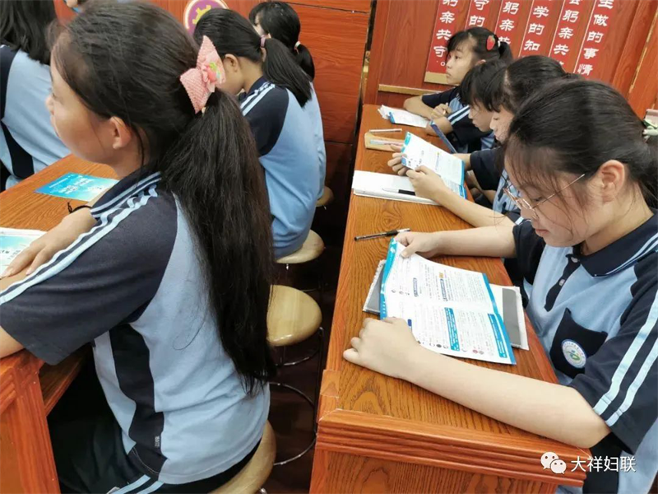

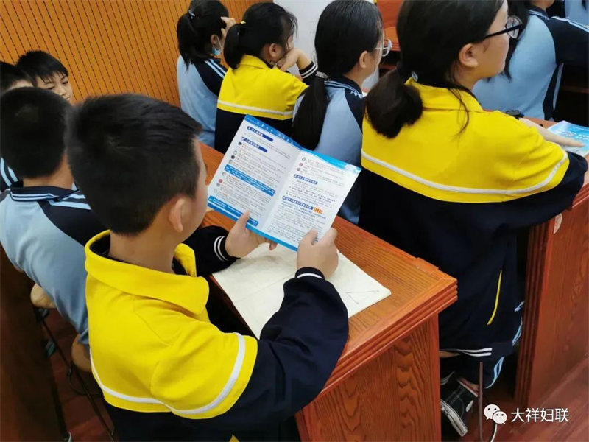

会上，来自湖南省律师协会、湖南湘华源律师事务所合伙人欧阳佩理事结合自己多年从事预防青少年违法犯罪工作的经验以及大量的事例给孩子上了一堂生动的禁毒普法课，让孩子们充分认识到毒品对个人、家庭、社会易造成不可挽回的损失，不可因一时好奇和冲动偷食“禁果”而遗憾终身。学生们也纷纷表示感触良多，自己今后一定会远离毒品，珍爱生命。

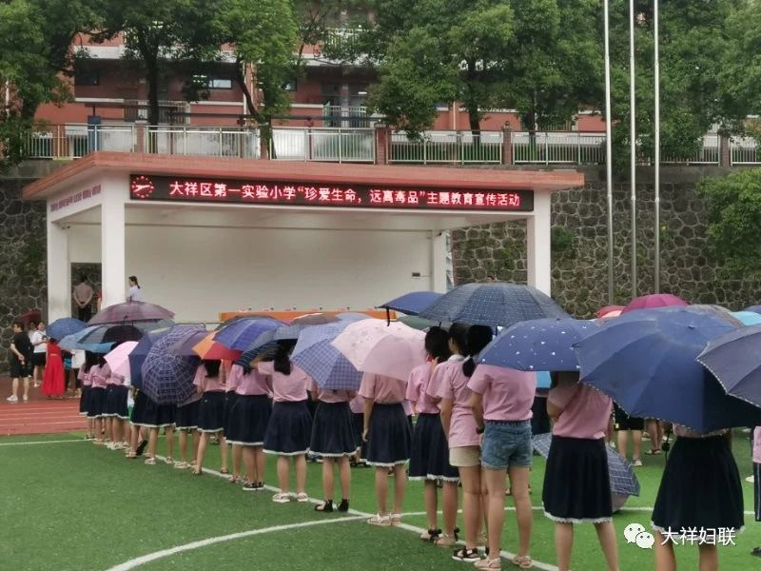

此次报告会内容丰富，形式多样，进一步提高了学生们的禁毒意识，也增强了学生们的识毒能力，宣传效果良好，受到了参会师生、领导的一致认可。

这是大祥区深入开展禁毒宣传工作的一个缩影。据了解，6月26日禁毒日，全区14个乡镇街道向过往群众宣传禁毒知识，发放宣传袋、宣传折扇、宣传手册共发放资料两千多份，得到广大群众一致好评。

